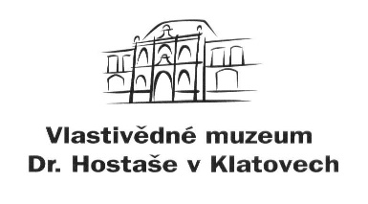
Objednávka č.: 104/ 2024

příspěvková organizace

Datum: 12.7. 2024

Objednavatel: Vlastivědné muzeum Dr. Hostaše v Klatovech,

příspěvková organizace

Hostašova 1, 339 01 Klatovy IV

IČO: 00075078
DIČ: CZ00075078
Telefon: 376 326 362
Bankovní spojení: ……………..
Číslo účtu: ………………..

Adresa dodavatele: „Mplus“, spol. s r. o., Praha
Dukelských hrdinů 564/34, 170 00 Praha 7
IČ: 43001432
blackbox@mplusdesign.cz

Obsah objednávky:
Vlastivědné muzeum Dr. Hostaše v Klatovech, p. o. – Nová expozice hlavní budovy muzea – doplnění expozice o prvky, které nebyly součástí zadání původního výběrového řízení na dodávku expozice (duben–červen 2023) dle nabídky z 10. 6. 2024.

Sjednaná cena celkem včetně DPH: 337.819,90 Kč

Typ zakázky: zboží a služby

Termín dodávky: 31. 8. 2024

Způsob úhrady: bankovním převodem

Jsme plátci daně z přidané hodnoty.
Fakturu zašlete výhradně na adresu objednavatele nebo e-mail: ekonom@muzeumklatovy.cz
Na faktuře uveďte číslo objednávky a přiložte její kopii, jinak může být účet vrácen.

Vyřízením objednávky pověřen: Mgr. Luboš Smolík ……………………………….

(pověření přijímá)

Datum schválení požadavku na objednávku 12. 7. 2024

…………………………………………. ……………………………………………..
Mgr. Luboš Smolík Mgr. Ivan Šlajs
ředitel organizace správce rozpočtu

